SHOP

TÀI LIỆU ĐẶC TẢ KẾT NỐI BANK
PAYMENT GATEWAY

Mục lục
1. Tổng quan 4
1.1 Mục đích tài liệu 4
1.2 Phạm vi sử dụng 4
2. Nền tảng 5
2.1 Mô hình 5
3. Phương thức (Tất cả là WebHook - JSon-Post) 6
3.1 Lấy danh sách ngân hàng 6
3.2 Thông tin chuyển khoản – Tạo order chuyển khoản 8
3.3 Callback (Đây là Webhook bên Đối tác xây dựng) 10
3.4 Bảng mã ResponseCode 12
4. Hỗ trợ 13

Phiên bản | Ngày thực hiện | Nội dung | Người thực hiện
1.0 | 16/03/2020 | Tạo mới
1.1 |  | Update Diagram

Tổng quan

Mục đích tài liệu
Tài liệu hướng dẫn chi tiết cách thức kết nối giao tiếp giữa hệ thống Payment Gateway với các hệ thống dịch vụ khác

Phạm vi sử dụng
Tài liệu cung cấp cho các đối tác kết nối vào hệ thống Payment. Tài liệu này chỉ dành cho cán bộ kỹ thuật, lập trình viên chịu trách nhiệm thiết kế hệ thống, tích hợp giải pháp vào Website, Mobile App, hoặc ứng dụng thương mại điện tử.

Nền tảng

Mô hình
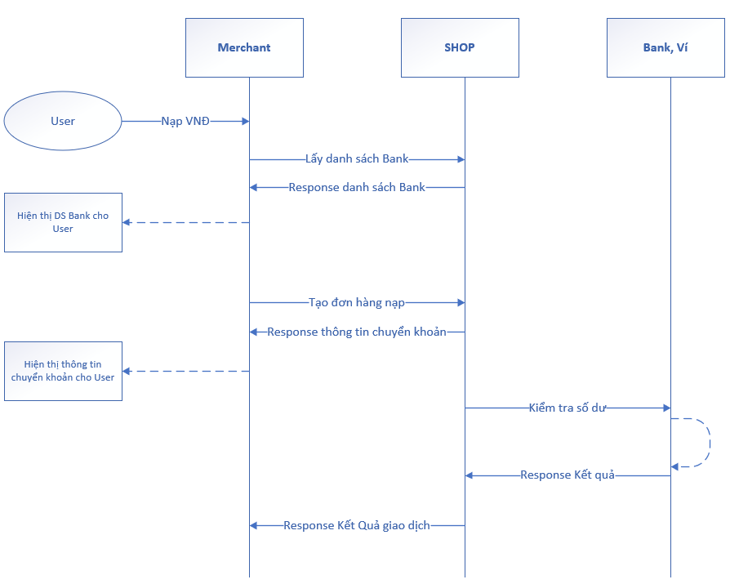
Bước 1: Đặt mua hàng hoá, dịch vụ
- User truy cập trang web, App của Đối Tác để đặt mua hàng hóa, dịch vụ.

Bước 2: Lấy thông tin chuyển khoản
- Đối tác nhận đơn hàng điện tử của khách hàng và gửi Request sang SHOP, SHO Response về thông tin chuyển khoản
Bước 3: Hệ thống SHOP đặt lệnh đợi chuyển khoản và xử lý giao dịch
- Sau khi nhận được đơn hàng SHOP tiến hành đưa vào hàng đợi để thực hiện wating việc chuyển khoản của User
Bước 4: Thông báo kết quả giao dịch
- SHOP sẽ thông báo kết quả giao dịch lại cho Đối Tác thông qua link Callback

Bước 5: Thanh quyết toán giao dịch
- Số liệu thanh toán tổng sẽ được hai bên Confirm sau mỗi chu kì đối soát

Phương thức (Tất cả là WebHook - JSon-Post)

Lấy danh sách ngân hàng
- Mô tả: Lấy danh sách ngân hàng. Chỉ dùng cho ngân hàng, momo không cần
- URL: https://bankgate.fasttransfer.pro/VPGJsonService.ashx
- Method: POST
- InPut: Là chuỗi JSON được miêu ta như sau
Object RequestData:
public class RequestData
{
public string PartnerCode { get; set; }
public string ServiceCode { get; set; }
public string CommandCode { get; set; }
public string RequestContent { get; set; }
public string Signature { get; set; }

}

Tham số | Kiểu dữ liệu | Bắt Buộc | Mô tả
PartnerCode | string | Có | Mã đối tác (sẽ cung cấp khi kết nối)
ServiceCode | string | Có | Mã dịch vụ luôn là : bankdirect
CommandCode | string | Có | Mã lệnh luôn là : getbanks
RequestContent | string | Có | Là chuỗi JSON của Object: GetBankRequest
Signature | string | Có | Chữ ký:  MD5(partnerCode + serviceCode + commandCode + requestContent + partnerKey)  partnerKey : sẽ cung cấp khi kết nối

requestContent là chuỗi JSON của Object GetBankRequest:
public class GetBankRequest
{
public string Type { get; set; }
}

Thuộc tính | Kiểu dữ liệu | Bắt buộc | Mô tả
Type | string | Có | Type kiểu chuyển: banktranfer,momov2

- OutPut: Là chuỗi JSON được mô tả như sau

Chuỗi JSON OutPut:
{
"ResponseCode": 1,
"Description": "Transaction is successful",
"ResponseContent": "[{\"BankName\":\"TCB\",\"Name\"\"Techcombank\”},{\"BankName\":\"VCB\",\"Name\":\" Vietcombank \"}]",
"Signature": "0503f99407575c2c0597c907fca82cff"
}

Được mô tả như sau
public class APIResponse
{
public int ResponseCode { get; set; }
public string Description { get; set; }
public string ResponseContent { get; set; }
public string Signature { get; set; }
}

Tham số | Kiểu dữ liệu | Bắt Buộc | Mô tả
ResponseCode | string | Có | Trạng thái của kết quả giao dịch
Description | string | Có | Mô tả
ResponseContent | string | Có | Nội dung của kết quả giao dịch (Trường hợp kết quả thất bại nội dung của chuỗi này sẽ ko có)

ResponseContent: Là chuỗi JSON của List Object sau
public class BankAccount
{
public int Id { get; set; }
public string BankName { get; set; }
public string Name { get; set; }

}
Tham số | Kiểu dữ liệu | Mô tả
BankName | string | Mã ngân hàng
Name | string | Tên ngân hàng

Thông tin chuyển khoản – Tạo order chuyển khoản
- Mô tả: Tạo order chuyển khoản lấy thông tin hiển thị lên cho User
- URL: https://bankgate.fasttransfer.pro/VPGJsonService.ashx
- Method: POST
- In Put: Là chuỗi JSON được miêu ta như sau
Object RequestData:
public class RequestData
{
public string PartnerCode { get; set; }
public string ServiceCode { get; set; }
public string CommandCode { get; set; }
public string RequestContent { get; set; }
public string Signature { get; set; }

}

Tham số | Kiểu dữ liệu | Bắt Buộc | Mô tả
PartnerCode | string | Có | Mã đối tác (sẽ cung cấp khi kết nối)
ServiceCode | string | Có | Mã dịch vụ luôn là : bankdirect
CommandCode | string | Có | Mã lệnh luôn là : order
RequestContent | string | Có | Là chuỗi JSON của Object: OrderRequest
Signature | string | Có | Chữ ký:  MD5(partnerCode + serviceCode + commandCode + requestContent + partnerKey)  partnerKey : sẽ cung cấp khi kết nối

requestContent là chuỗi JSON của Object OrderRequest:
public class OrderRequest
{
public string Type { get; set; }
public string BankName { get; set; }
public string RefCode { get; set; }
public int Amount { get; set; }
public string CallbackUrl { get; set; }
}

Thuộc tính | Kiểu dữ liệu | Bắt buộc | Mô tả
Type | string | Có | Type là kiểu chuyển: banktranfer, momov2
BankName | string | Có | Mã ngân hàng mà User chọn(lấy ở api phần 1)  Với momo BankName =momo
RefCode | string | Có | Mã tham khảo (Thường sẽ là TransactionId bên đối tác, mã nay nên là duy nhất)
Amount | int | Có | Số tiền User sẽ chuyển
CallbackUrl | String | Có | Đường Link của đối tác nhận Callback kết quả sau khi xử lý từ SHOP

- Out Put:
{
"ResponseCode": 1,
"Description": "Transaction is successful",
"ResponseContent": "{\"Status\":\"pending\",\"BankName\":\"Vietcombank\",\"BankAccountNumber\":\"0491000173648\",\"BankAccountName\":\"LUU CONG TUYEN\",\"Amount\":1000000,\"RefCode\":\"RFT0913\"\"OrderNo\":\"AD4571MB\",\"Timeout\":30},\"Url\":\"xxx.com\",
"Signature": "778a2c01dbdac3c4310deb1987c9e6e2"
}

Được mô tả như sau:
public class APIResponse
{
public int ResponseCode { get; set; }
public string Description { get; set; }
public string ResponseContent { get; set; }
public string Signature { get; set; }
}

Tham số | Kiểu dữ liệu | Bắt Buộc | Mô tả
ResponseCode | string | Có | Trạng thái của kết quả giao dịch
Description | string | Có | Mô tả
ResponseContent | string | Có | Nội dung của kết quả giao dịch (Trường hợp kết quả thất bại nội dung của chuỗi này sẽ ko có)

ResponseContent: Là chuỗi JSON của Object sau
public class Order
{
public string Status { get; set; }
public string BankName { get; set; }
public string BankAccountNumber { get; set; }
public string BankAccountName { get; set; }
public int Amount { get; set; }
public int RefCode { get; set; }
public string OrderNo { get; set; }
public int Timeout { get; set; }
public string Url { get; set; }
public string QRCode{ get; set; }
}

Thuộc tính | Kiểu dữ liệu | Mô tả
Status | string | Trạng thái tham khảo của giao dịch
BankName | string | Mã ngân hàng nhận chuyển
BankAccountNumber | string | Số tài khoản nhận chuyển
BankAccountName | string | Tên Tài khoản nhận tiền
Amount | Int | Số tiền khách hàng sẽ chuyển
Url | string | Url hiển thị thông tin chuyển tiền(
QRCode | String | QRCode momo chuyển tiền( dạng data base64)
RefCode | string | Mã tham khảo bên đối tác truyền vào ở mục Request order
OrderNo | string | Mã giao dịch mã SHOP sinh ra, đây cũng chính là nội dung chuyển khoản mà User cần phải nhập vào khi chuyển khoản
Timeout | string | Thời gian còn hiệu lực để chuyển khoản

Callback (Đây là Webhook bên Đối tác xây dựng)
- Mô tả: Đây là API bên đối tác xây dựng theo chuẩn dưới để hứng kết quả giao dịch
- URL: Là đường dẫn đã truyền vào tham số Callback ở mục 3.2
- Method: POST
- Content-Type: application/json
- In Put:
Chuỗi JSON InPut:
{
"ResponseCode": 1,
"Description": "Transaction is successful",
"ResponseContent": "{\"RefCode\":\"RE01123\",\"OrderNo\":\"VC9762UA\",\"Amount\":1000000 }",
"Signature": "778a2c01dbdac3c4310deb1987c9e6e2"
}

Nội dung Body là JSON được mô tả nhưa sau:
public class APIResponse
{
public int ResponseCode { get; set; }
public string Description { get; set; }
public string ResponseContent { get; set; }
public string Signature { get; set; }
}

Tham số | Kiểu dữ liệu | Bắt Buộc | Mô tả
ResponseCode | string | Có | Trạng thái của kết quả giao dịch
Description | string | Có | Mô tả
ResponseContent | string | Có | Nội dung của kết quả giao dịch (Trường hợp kết quả thất bại nội dung của chuỗi này sẽ ko có)
signature | string | Có | Chữ ký:  MD5(ResponseCode+ Description+ ResponseContent + partnerKey)  partnerKey : sẽ cung cấp khi kết nối

ResponseContent: Là chuỗi JSON của Object sau
public class DataCallback
{
public string RefCode { get; set; }
public string OrderNo { get; set; }
public int Amount { get; set; }
public string Mobile { get; set; }

}

Thuộc tính | Kiểu dữ liệu | Bắt buộc | Mô tả
RefCode | string | Có | Mã giao dịch của đối tác
OrderNo | string | Có | Nội dung chuyển tiền
Amount | int | Có | Số tiền thực nhận (Đúng bằng số tiền mà User thực hiện chuyển)
Mobile | Strin | Có | Số ví momo chuyển tiền

- OutPut: Sau khi nhận Callback đối tác xử lý giao dịch và trả về nội dung string delimiter Ma|Mota như sau
  - Thành công: 1|success
  - Thất bại: -1|failed

Bảng mã ResponseCode
Duy nhất mã = 1 là trường hợp thành công còn lại các mã khác sẽ là thất bại cụ thể được miêu tả trong bảng mã lỗi sau
Code | Des | Mô tả
1 | Transaction Successful | Thành công
-1 | Transaction Failed | Giao dịch lỗi
-323 | Parameter Invalid | Tham số sai
-313 | Signature Invalid | Sai chứ ký
-317 | Service Not Exists | Dịch vụ không tồn tại
-312 | Partner Not Exists Not Active | Đối tác ko tồn tại hoạc chưa đươc active
-301 | System Error | Hệ thống lỗi
-310 | Access Denied | Từ chối truy cập
-326 | Transaction Timeout | Giao dịch vượt quá thời gian
-327 | Provider Not Found | Không tìm thấy nhà cung cấp
-8 | Transaction Pending | Giao dịch đợi
-9 | Transaction Processing | Giao dịch đang xử lý
-5 | Transaction Cancel | Giao dịch hủy bỏ
-356 | Bank Amount Invalid | Số tiền chuyển không hợp lệ (Số này cần lớn hơn 50000)
… | … | …

Hỗ trợ
Nếu cần hỗ trợ trong quá trình tích hợp xin liên hệ với người phụ trách trực tiếp
Mr X | Mobille
 | Email
 | Skype

